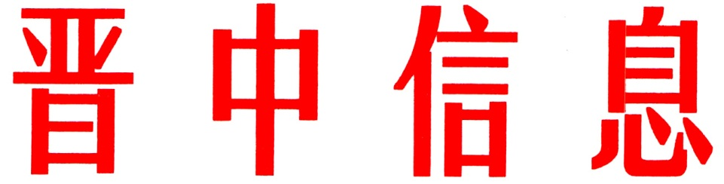

（62）
中共晋中市委办公室 2024年4月1日

灵石县以高质量人才工作赋能高质量发展

党的二十大报告指出，教育、科技、人才是全面建设社会主义现代化国家的基础性、战略性支撑。近年来，灵石县紧扣县域经济社会发展实际，在引才上用力、在育才上用功、在服务上用情、在考核上用心，为全县高质量发展提供强有力的人才支撑。
一、拓宽引进渠道，盘活“蓄水池”。坚持以实施人才强县战略为抓手，积极拓宽引才渠道，增强人才招引的驱动力，为县域经济高质量发展提供人才支撑。用好政策红利，着眼地域实际，强化落实《灵石县建设人才强县若干举措（试行）》《灵石县人民医院人才引进八项措施（试行）》等规定，进一步推动医疗、教育领域多渠道、多方位自主引才。县医疗集团全年全职引进本科以上医技人才22人，县一中全职引进8名硕士研究生教师；开辟绿色通道、真金白银引进高层次人才、急需紧缺人才，加强人才储备。2023年柔性引进企业重点人才11名，解决企业技术难题20余次。打造引才共同体。聚焦企业发展所需、用才所急，搭建“政府+企业”用工平台，为企业拓宽引才渠道，通过抱团式揽才，扩大引才“朋友圈”，有效助力企业精准引进人才。积极组建宣介团队，参加“职引未来 就业起航”2023年高校毕业生人才交流会，组织9家企业参会，提供246个岗位，55人达成意向。聚焦重点领域引才。围绕县域转型发展，引进能源化工、新产业等高层次技术人才，真正做到人尽其才、才尽其用；围绕实现乡村振兴，引进一批以农业大学本科毕业生为主的种植、养殖、市场推广等方面的高层次人才。
二、创新培养方式，汇聚“强磁场”。着眼于人才政治引领，突出产业链发展，深化产学研合作，大力培养各类人才。做好人才培训工作。对党政人才、企业经营管理人才、农村实用人才、专业技术人才等各类人才进行分类培训，全面提升人才队伍素质。持续推进县委联系服务专家制度。进一步细化联系服务专家名单、服务事项、联系周期以及联络人员等具体要求，高位推进领导服务专家机制深入开展。充实人才库。聚焦教师、医生、公务员、事业人员等关键人群做好招考选用，盯紧大学生等重点群体做好管理使用，并进一步做好典型挖掘，以好榜样带动人才见贤思齐。截至目前，共收集333名灵石籍在外优秀人才，并以“灵石籍在外优秀人才作用发挥需强化”为课题开展调研，形成60余篇高质量调研报告。
三、优化服务环境，保障“最后一公里”。用心用情做好“一枝一叶总关情”的小事实事，着力打造人才服务高地。资金上强支持，每年保障200万元人才发展专项资金，兑现高层次人才奖励金，以“真金白银”的诚心，积蓄人才动能。创新体制机制改革，设立编制周转池，保障人才高效落户。全方位优服务，鼓励创业创新，对企业登记、税收、土地、贷款等提供“保姆式”“跟踪式”服务；对引进人才家属开通就学、就业、就医等绿色通道，想方设法压担子、铺路子、搭台子，以贴心的服务打造一流环境。
四、完善评价体系，用好“指挥棒”。建立以创新价值、能力、贡献为导向的人才评价体系，不断加大人才激励力度，对人才工作突出的单位和个人予以表彰奖励；县人才办持续做好牵头抓总、统筹协调工作，强化部门联动，制定工作目标，狠抓措施落实，做到分工协作、密切配合、齐抓共管，形成了事事有人管、件件有落实的工作局面。

（市委办信息科根据灵石县委报送信息整理）

主送：各县（区、市）委、政府，市直有关单位。
如有批示或需详情，请与市委办公室信息科联系。 电话：2636111

